ГОСУДАРСТВЕННОЕ БЮДЖЕТНОЕ ОБЩЕОБРАЗОВАТЕЛЬНОЕ УЧРЕЖДЕНИЕ
СРЕДНЯЯ ОБЩЕОБРАЗОВАТЕЛЬНАЯ ШКОЛА № 464
ПУШКИНСКОГО РАЙОНА САНКТ-ПЕТЕРБУРГА
Направление: развитие общего образования
Тема: Разработка и опыт работы при дифференцированном обучении математики
Составители:
Красаускас К.Ю., учитель первой квалификационной категории
Семенистая Т.В., учитель высшей квалификационной категории
Сузи А.А., учитель первой квалификационной категории
Санкт-Петербург
2023

Пояснительная записка
Дифференцированное обучение – это форма организации учебного процесса, при котором максимально учитывается возможности и запросы каждого ученика или отдельных групп школьников.
Цель дифференцированного обучения – создание комфортной среды для обучения и развития личности с учетом индивидуально-психологических особенностей.
Данный подход обеспечивает повышение качества знаний, активность и работоспособность на уроке, для каждого складывается одинаковая ситуация успеха на уроке.
Проанализировав опыт введения данной стратегии обучения в других школах района и России мы разработали свои критерии и методические рекомендации для дифференцированного обучения.

Содержательная и методическая часть
В 2020-2021 году у всей параллели шестых классов внешний мониторинг показал низкие образовательные результаты (Приложение 1). На тот момент было три шестых класса, количество учащихся в течение года менялось, но оставалось примерно сто учащихся. После анализа текущей ситуации и проведения внутреннего контроля у данной параллели было принято решение о разделении учащихся на группы в соответствии с разработанными нами критериями. Обучение велось по УМК по алгебре Ю. М. Колягина и др. 7-9 классы.
Отбор учащихся в каждую из групп включал в себя комплексную оценку следующих показателей – оценки за каждую четверть 6 класса, оценку за ВПР 6 класса, оценку за 1 четверть 7 класса, оценка за контрольную работу в 1 четверти 7 класса. По среднему баллу данных оценок был составлен рейтинговый список, в котором все учащиеся поделены на 3 группы.
В первую группу вошли учащиеся, рейтинг которых не превысил среднего балла 3,1; во вторую группу – получившие средний балл от 3,1 до 3,9; в третью группу попали учащиеся, у которых средний балл был выше 3,9.
Для того, чтобы осуществить дифференцированный подход администрацией школы было разработано особое расписание для трех учителей математики – все уроки алгебры в параллели седьмых классов шли одновременно для того, чтобы обучающиеся имели возможность распределиться согласно рейтингу в одну из трех групп.
Каждая из групп придерживалась рабочей программы, был разработан единый тематический внутренний контроль для всей параллели. Первая группа уделяла больше внимания отработки навыков и базовых вычислениях, вторая группа рассматривала задания, подразумевающие самостоятельный поиск нешаблонных решений. Учащиеся третьей группы вместе с прохождением программы рассматривали задания повышенной сложности и олимпиадные задания. Подготовка к каждому уроку требовала взаимной скоординированности, но с учетом особенностей каждой группы в отдельности.
Во время работы с дифференцированными классами нам пришлось столкнуться с некоторыми сложностями. Администрация школы вела работу с родителями над вопросом необходимости введения критериального подхода. Не у всех родителей и законных представителей этот факт вызвал положительный отклик. Были собраны экстренные родительские собрания, на которых подробно была описана процедура деления на группы и указаны факторы необходимость такого подхода. С отдельной группой родителей была озвучена договоренность о предоставлении результатов дифференцированного обучения и обсуждения по итогам актуальности его продолжения. Следующая проблема, с которой нам пришлось столкнуться – психологический комфорт учащихся при переходе к разным учителям и в группу разного состава. Необходимо отметить, что возникали случаи, когда ребенок оставался обучаться в той группе, где ему было комфортнее, но после года апробации методики, для большинства учащихся приоритеты сместились в сторону знаний, а не отметок. Обучающиеся перестали стыдиться собственных вопросов, потому что по уровню понятийного аппарата вопросы у всей группы были примерно одинаковыми.
При подготовке к урокам были учтены психологические особенности пубертатного периода обучающихся. С классами и педагогами данной параллели систематически работал школьный психолог. После четырех месяцев дифференцированной работы был проведен опрос среди учащихся для определения психологического комфорта на уроках алгебры. Результаты показали, что большинство учеников чувствуют себя комфортно на уроках и повысили мотивацию к обучению (результаты опроса представлены в Приложении 2).
Итогом положительной динамики в прохождении дифференцированного обучения был переводной экзамен, в седьмом классе это экзамен по математике. По его результатам группа высокого уровня получила средний балл 4,6, группа среднего уровня 3,8, группа низкого уровня 2,9. Показатели оказались выше ожидаемых- 4,5; 3,5; 2,5 соответственно. Среди всех учащихся количество сдавших экзамен на 5 – 24 человека, что составляет 26%; сдавших на 4 – 30 человек, 32 %; на 3 – 23 человека, 24%; на 2 – 17 человек, что составляет 18%.
В 2021-2022 году в связи с эпидемиологической ситуацией, к сожалению, не проводилась ВПР. Она прошла на следующий год, когда учащиеся перешли в восьмой класс. На начало года был проведен анализ и обновлены данные для дифференциации, куда добавился результат за экзамен, годовая оценка по алгебре, результат входной работы. По желанию некоторых из родителей деление приостановили до ВПР. Результаты следующие. Группа высокого уровня получила средний балл 4,2; среднего – 3,5; низкого – 3,2. Из Всех учащихся оценку 5 получили 10 человек, что составляет 13%, оценку 4 – 33 человека, 44%; оценку 3 – 32 человек, 33%. Оценку 2 – 8 человек ,10%. (Приложение 3) У большинства учащихся были ликвидированы пробелы в базовых умениях и видах деятельности.
В настоящий момент в список критериев обновился, добавили результаты ВПР и четвертная оценка. Группы снова обновились. Признаком прогресса также считается тот факт, 9 учеников, которые учились в группе низкого уровня перешли по результатам на ступень выше, еще двое учеников перешли выше на две ступени и могут продолжить обучение в группе высокого уровня. Пять учеников средней группы перешли в высшую ступень. Также есть те, для кого изначально выбранный уровень обучения был подобран неточно-пятеро учеников средней группы перешли на ступень ниже, то же произошло с двумя учениками высокой группы. Более чем на две ступени никто вниз не спустился. Это говорит о том, что дифференциацию необходимо проводить минимум раз в четверть, добавляя больше критериев и уточняя прогресс или регресс каждого учащегося.
Так же дифференцированный подход в обучение положительно сказался и на нагрузке педагогов, работа в сплоченной команде меньше времени тратится на подбор дополнительных материалов. Каждый из педагогов знает, что было на уроках у коллег, и в случаи замещения мы контролируем выполнения необходимых заданий в соответствии с темами уроков.
К сожалению, нам не удалось добиться того, чтобы каждый учащийся показал положительный результат. Есть ученики, которые до сих получают неудовлетворительные оценки в четверти и на контрольных работах. Но их количество снизилось, и мы надеемся, что к концу девятого класса результаты Основного Государственного Экзамена покажут успешность нашей инновационной деятельности.
Перейдя ко второму году апробации проекта, мы выделили следующие критерии, по котором обучающихся необходимо дифференцировать:
- Средний балл за все контрольные работы курса предыдущего года
- Отметка за ВПР
- Оценка переводного экзамена (если есть)
- Средний балл оценки за четверть
- Отметка за входящий контроль
Хочется отметить, что потакание родительским амбициям в выборе уровня обучения ребенка, вопреки результатам подсчета критериев выше, отрицательно влияют на успеваемость и усвоение материала. На родительских собраниях необходимо пояснять и аргументировано демонстрировать все плюсы данного подхода.
В приложении 4 мы представили примерную разработку проверочной работы на тему «Вынесение общего множителя за скобки»
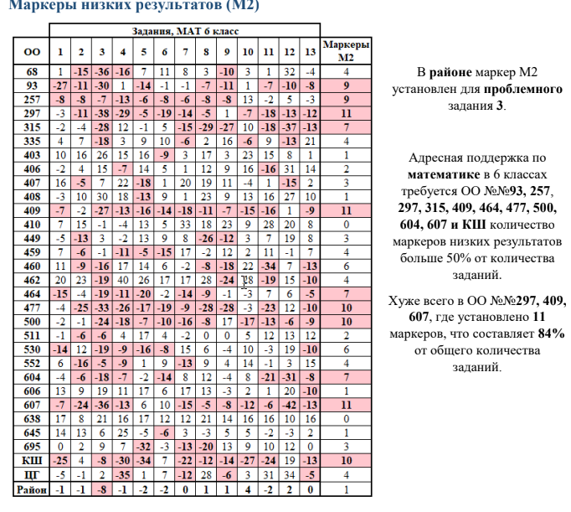
Приложение 1.
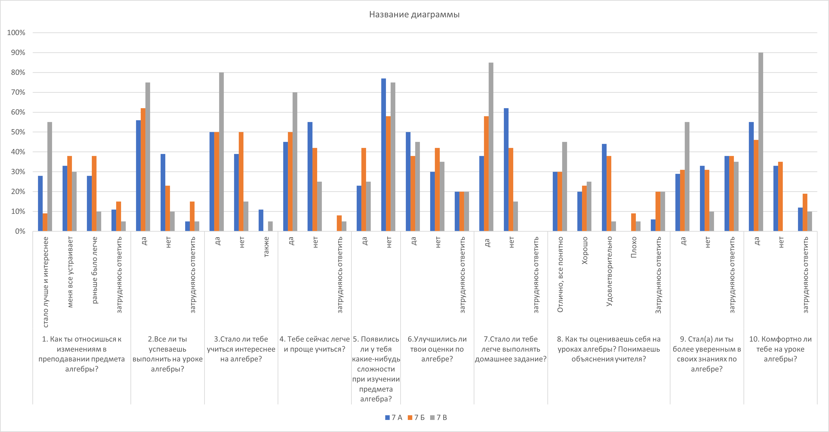
Приложение 2.

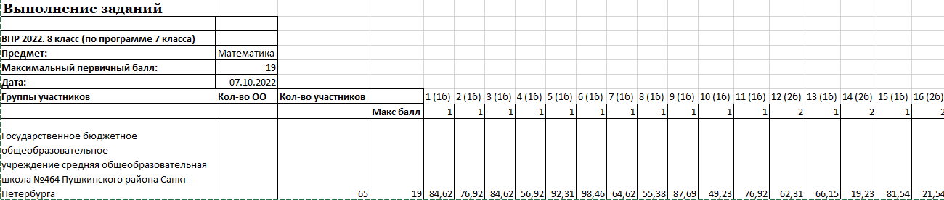
Приложение 3.

Приложение 4
Методическая разработка по теме: Вынесение общего множителя за скобки.
1 УРОВЕНЬ
- Представьте тремя различными способами одночлен 16n²b⁴
- Данный одночлен представить в виде произведения двух множителей, один из которых 3a
- 9an
- 24ax
- -12a
- 3a²
- 18a³b²
- Проверьте с помощью умножения, правильно ли выполнено разложение на множители: 12x²y+9xy²=3xy(4x+3y)
- Закончите разложение многочлена на множители:
- -3a²y-12y²=-3y(….)
- y⁴+y³=y³(…..)
- a⁴-6a³-a²=a²(……)
- Разложите на множители:
- 9a+9b
- an-n
- –ab-b
- Разложите на множители многочлен -5ab+15a²b, вынося за скобки множитель:
- 5a
- -5ab
- Вычислите:
a)296*12+704*12
b) 18*0,36-0,26*18
2 УРОВЕНЬ:
- Закончите запись:
- 18fd+16f=2f(….)
- 4a²c-8ac=4ac(……)
- 2n⁶+8n³=2n³(….)
- 3a²-6a³+18a⁴=3a²(…..)
- Вынесите за скобки общий множитель:
- 5x-8xy
- 12ab-9a
- 8xy+36xa
- 21a²t-12at
- y⁵+3y⁶+4y⁷
- 25c²x³-10c³x²+5c²x²
- Разложите на множители многочлен -45a²b+9ab² вынося за скобки множитель: 9ab; -9ab.
- Подставить вместо * одночлены так, чтобы полученное равенство было тождеством:
- 10x³-5x⁴+15x=5x(*-*+*)
- 12a²b²-3a²b-6ab²=3ab(*-*-*)
- Подчеркните общий множитель и выносите его за скобки:
- 2(x+y)-3a(x+y)
- 7a(a+b)-(a+b)
- (a-5b)-3b(a-6b)
- t(x-y)+m(y-x)
- 4n(a-c)-(c-a)
- Известно, что при некоторых значений, а и в значение выражения, а+в равно 12. Чему равно при тех же а и в значение выражения: -3а-3в;
-6а-6в
3 УРОВЕНЬ:
- Вынесите общий множитель за скобки:
- 42a²+16a
- 8x⁴-24x²
- 12a⁵-18a⁷+15a³
- -12a³b³-6ab-10a⁴b³
- Найдите значение выражения:
- 2,7a-ab при а=1,25 и в=0,76
- 2xy+3y² при х =0,27 и у=0,73
- Замените М многочленом или одночленом так, чтобы получившиеся равенство было тождеством:
- 12a²b-8ab²+6ab=M*(6a-4b+3)
- 15x²y-10x³y²+25x⁴y³=5x²y*M
- Разложите на множители:
- (5m-3)(n+1)-(2n+3)(3-5m)
- (2a-b)(3a+11)+(5a-11)(b-2a)
- Известно, что при некотором значении х значение выражения x2-5x-1 равно 7. Найдите, чему равно при этом же значении х значение следующего выражения:
- 3x²-15x-3
- X²(x²-5x-1)-5x(x²-5x-1)-(x²-5x-1)
9x²-45x-7

Список литературы
- .Конева Л.С. Технология разноуровнего обучения учащихся основной школы. Аркор, 1999.
- .Некрасова О.А. Прием поиска логических основ условий текстовых математических задач в составе творческой деятельности учащихся. // М. 2003,№7.
- .Бабанский Ю.Б. Оптимизация процесса обучения: Общедидактический аспект. - М., 1979.
- .Дьяченко О.М. Проблема индивидуальных различий в интеллектуальном развитии ребёнка. // Вопросы психологии. - 1997.,№4
- .Колягин Ю.М. и др. Алгебра 7 класс. //учебник для общеобразовательнвх учреждений. – М. Просвещение, 2012
- .Капустин Н.П. Педагогические технологии адаптивной школы. - М., "Академия", 2002.
- .Клевченя М. С Психологические проблемы дифференцированного обучения // Актуальные проблемы дифференцированного обучения. - Мн., "Народная асвета", 1992.
- .Монахов В.М., Орлов В.А., Фирсов В.В. Проблема дифференциации обучения в средней школе. - М., 1990.
- .Перевозный А.В. Дифференциация школьного образования: история и современность. - Мн., 1996.
- .Перевозный А.В. Педагогические основы дифференциации современного образования. - Мн., Академия последипломного образования, 1998.
- .Скаткин М.Н. Проблемы современной дидактики. - М.:
- .Унт И.Э. Индивидуализация и дифференциация обучения. - Педагогика, 1990.
- Статья «Стратовая дифференциация как одна из форм организации предпрофильной подготовки учащихся» https://urok.1sept.ru/articles/607276
- Статья «Основные этапы деятельности при введении стратового обучения» https://multiurok.ru/files/osnovnye-etapy-deiatelnosti-pri-vvedenii-stratovog.html

